第二章 物态变化
一、填空题：
1．物质的三种状态：__________、 __________、 __________。
其中 态有固定的形状和体积， 态没有固定的形状和体积。
2．在下列空中填写适当的物态变化名称，并标明吸热或放热
固态
液态
气态
（ ）
（ ）
（ ）
（ ）
3．摄氏度规定：它以通常情况下 的温度作为0度，以 的温度为作100度。
- 常用的液体温度计是利用 性质工作的。[来源:Z+xx+k.Com]
普通实验室温度计的分度值为____；－12℃读作 。
温度计的使用方法
（1）观察温度计的 和 及
（2）将温度计的 与被测量的物体
（3）当温度计的示数 后再读数，读数时温度计仍须 和 接触
10
0
0
10
10
10
20
20
10
10
0
0
20
20
10
10
10
甲
乙
图1
（4）读数时，视线要与温度计中 相平
5.体温计是玻璃管内装 的液体温度计，它的测量范围是 ，分度值是 ，所以管径极细，必须通过相当于 的玻璃管放大观看。
人的正常体温是 ，读作 。[来源:学科网]
6.如图1所示温度计读数：甲________ 乙__________
7、液体沸腾的温度叫做 。在1标准大气压下，水的沸点是 。
8.物质由 变为 的现象叫做液化。液化要 热。使气体液化的方法有 、 两种。我们使用的液化石油气就是用 的方法使气体液化后装入钢罐内的．秋天早晨，小草上的露珠是由________方法使水蒸气液化形成的；气体打火机里的丁烷是用________方法使其成为液态的。
9、物质由 变为 的现象叫做汽化。汽化要 热量。
汽化有 和 两种方式。
10．影响蒸发快慢的因素有 、 、 。[来源:学*科*网Z*X*X*K]
11．理发师在洗头后常用电吹风将头发吹干，头发比自然情况下干的快的原因是
（1） ，（2） 。
13．液体沸腾必须同时满足下列两个条件① ，② 。
14．夏天，剥开冰棍包装纸，看到冰棍冒“白气”，这里的“白气”是如何形成的？ ；冬天人也呼出白气，这又是如何形成的？ _。
15．被100℃的水蒸气烫伤往往会伤得厉害，不只因为它温度高，还因为_ 。
- 晶体和非晶体的区别有：____________________ _____（写出一条即可）。

17.熔化和凝固曲线图：
A
B
C
D
E
F
G
熔
点
吸热
放热
左图中AD是晶体 曲线图，晶体在AB段处于 状态，在BC段是 过程， 热，但 ，处于 状态，CD段处于 状态；而DG是晶体 曲线图，DE段处于 状态，EF段落是 过程， 热， 不变，处于 状态，FG处于 态。
18、物质从 直接变成 叫升华，要 热；
而物质从 直接变成 叫凝华，要 热。
升华的典型事例有：

凝华的典型事例有：
19、物态变化时总伴随着 的转移。
20．干冰是______态的二氧化碳，在常温、常压条件下会_______（填物态变化名称）成为________态，此过程需要_____热，因而造成环境温度_______（选填“升高”或“降低”）
利用干冰“人工降雨”：干冰进入云层 成气体，从周围 大量热量，使空气的温度急剧下降，高空水蒸气 成小冰粒。小冰粒逐渐变大而下降，遇到暖气流就 成雨滴落到地面上。
21.云、雨、雪、雹、霜的形成：
云：是由大量的小水滴和小冰晶组合而成的。
雨：在一定条件下，云中小水滴和小冰晶越来越大，上升气流无法支持，就会下落。下落中，小冰晶 成水，与原来的小水滴一起落到地面，形成雨。
雪：云中水蒸气受冷直接在小冰晶上 形成雪花。
雹：夏季，小水滴在空气对流中受冷 成小冰雹。
霜：是由于空气中的水蒸气受冷直接 而成的。[来源:Z.xx.k.Com]
22．写出下列实例中的物态变化名称及吸、放热情况
（1）衣柜中的卫生球过一段时间变小了。
（2）冬天，河面上的冰层增厚
（3）夏天，剥去纸后的冰棒冒白气，冒出的白气过会儿又消失。
（4）洗澡时，浴室里的镜子变的模糊不清，洗后一段时间会变的清晰。
（5）冬天，室外冰冻的衣服变干
（6）烧水时，壶口冒“白汽”。
23．填写不同温度下水的状态
温度/℃
0℃
100℃
当温度等于凝固点/熔点时，呈__ ____态；

24.冬天寒冷的早晨往往可以看到窗户玻璃的________（选填“外侧”或“内侧”）出现冰花，这种物态变化叫_______。
25．吹气和哈气都是从人口出来的气．夏天用口吹气能使热水变凉，这主要是因为加速热水 使水温降低．冬天对着手哈气使手变暖，这是因为水蒸气遇冷 ，使手的温度升高．
26．日常生活中，炸麻花用油，煮饺子用水，这是因为油和水的____________不同，可以对不同烹饪手段提供各自所需的温度。
二、选择题
27．我们的校园里，美景各异，四季分明，下列描述中属于液化现象的是
A．春天，花坛里冰雪消融 B.夏天,草地上露珠晶莹
C. 秋天,操场上轻霜涂抹 D.冬天,树枝上雾淞洁白
28．下列物态变化过程中，属于吸热的是（ ）
A、水烧开后水壶嘴喷出“热气”
B、秋天早晨，小草上霜的形成
C、冬天，室外飘起雪花
D、热天，从冰箱中拿出的冰，过一段时间变成了水
29．热现象在一年四季中随处可见，下列有关说法中正确的是[来源:Zxxk.Com]
A.春天的早晨经常出现大雾，这是激化现象
B.夏天揭开冰棒包装后会看到冰棒冒“白汽”，这是凝华现象
C.秋天的早晨花草上出现小的露珠，这是液化现象 [来源:学。科。网]
D.初冬的早晨地面上会出现白色的霜，这是凝固现象
30．关于晶体和非晶体，下列说法正确的是 （ ）
A．晶体和非晶体在熔化过程中温度都上升 B．晶体有熔点，非晶体没有熔点
C．晶体熔化时吸热，非晶体熔化时不吸热 D．天上飘落的雪花，是非晶体
31．将两盆冰水混合物分别置于太阳下和冰箱冷冻室内，当这两个盆内都还有水和冰时，用温度计测量其温度
A．放在太阳下的混合物其温度较高 B．两盆冰水混合物温度相同
C．放在太阳下的混合物其温度较低 D．少条件不好判读温度的高低
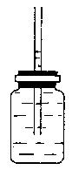
三、实验探究题：
32、如图是小红利用小瓶、橡皮塞和玻璃管自制的液体温度计。 该温度计是根据液体 的规律来工作的。实际使用中发现该温度计玻璃管中液柱变化不明显，导致示数不准确。对此，请你提出一条改进的建议： 。
33、夏天，小明到小丽家去玩，小丽从冰箱里拿出饮料倒人纸杯里请小明喝．不一会，小明发现纸杯壁上有一些小水珠．
(1)纸杯壁上出现小水珠的现象属于哪种物态变化：＿＿＿＿＿＿
(2)请简单解释这个现象形成的原因：＿＿＿＿＿＿
(3)下面事例与(1)中属同种现象的是＿＿＿＿＿＿．(填字母代号)
A．加在饮料中的冰块化成水 B．夏天，揭开冰棒纸后看见冰棒冒“白汽”
C．寒冷的冬天，冰冻的衣服会变干 D．夏天的清晨，河面上会出现雾气
34．根据水沸腾的条件回答下列问题：（已知酒精的沸点为78℃）
图3
（1）在标准大气压下如图3，用酒精等加热装有水的烧杯，当试管中装有水时，则烧杯中的水______（会/不会）沸腾，试管中的水______（会/不会）沸腾。
（2）当试管中装有酒精时，则烧杯中的水______（会/不会）沸腾，试管中的酒精______（会/不会）沸腾。
35．在探究“水的沸腾”的实验中，当水温升到90℃时，每隔1min记录一次温度计的示数，直到水沸腾5min后停止读数，部分数据记录如下表：
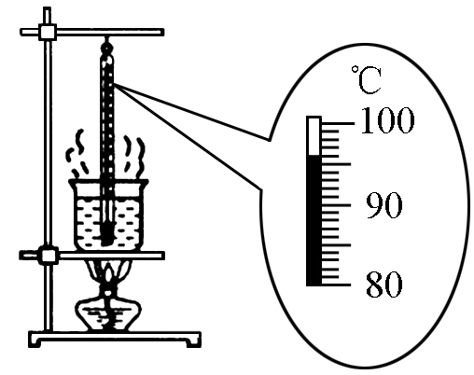
（1）某次数据没有记录，当时温度计示数如图所示，请将漏填的数据填在表格内。
（2）根据表中实验数据，可知水的沸点是 ℃；由水的沸点，可判断出当时的大气压 （选填“高于”、“等于”或“低于”）1标准大气压。
时间/min | 0 | 1 | 2 | 3 | 4 | 5 | 6 | 7 | 8
水的温度/℃ | 90[来源:Z。xx。k.Com] | 92[来源:Zxxk.Com] | 94[来源:学科网] |  | 98 | 98 | 98 | 98 | 98
（3）在探究结束后，四位同学分别交流展示了自己所绘制的水的温度和时间关系的曲线，如下图所示。其中能正确反映研究水沸腾过程中温度随时间变化关系的是（ ）
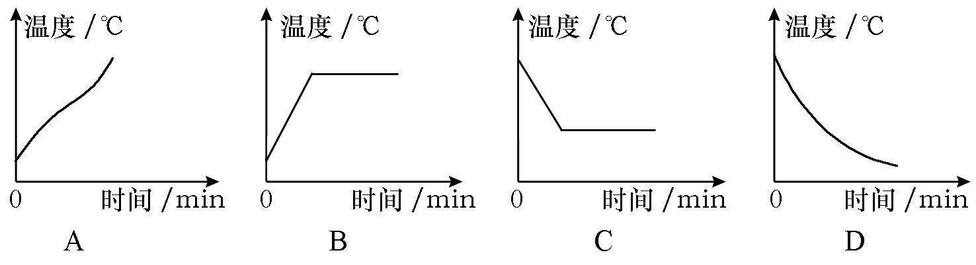

36．如图5是两种物质熔化时温度时间图象，其中 是非晶体的溶解曲线。另一种物质的熔点大约是 ℃，在12分钟时，该物质处在 状态。
t/min
O
t/℃
-
-
-
-

60
45
30
15

5 10 15 20t
B
A
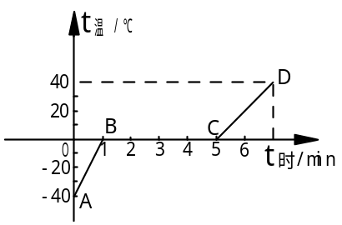

[来源:Z|xx|k.Com]
37．在探究“固体熔化时温度的变化规律”实验中，某实验小组的同学根据测得的数据绘制了如图所示的图象。
（１）由图象可看出该物质是 （填“晶体”或“非晶体”）。熔化过程的特点是 、 ，内能 。
（２）比较图中ＡＢ段和ＣＤ段，如果升高相同的温度， 段吸收热量较多。

